**MÔN HỌC: HỆ ĐIỀU HÀNH**

**CÂU HỎI VÀ BÀI TẬP CHƯƠNG 3**

BIÊN SOẠN: PHAN ĐÌNH DUY

1. **Một tiến trình chứa những thành phần gì?**

Một tiến trình sẽ bao gồm: text section, data section, program counter và processor registers, heap section, stack section

1. **Tiến trình có những trạng thái nào?**

new, ready, running, waiting, terminated

**Cách tiến trình chuyển trạng thái?**

* Tiến trình vừa được tạo 🡪 new
* Tại trạng thái new:
  + tiến trình có đủ tài nguyên, chỉ còn chờ CPU 🡪 ready
* Tại trạng thái ready:
  + Đã có CPU, tiến trình được được thực thi 🡪 running
* Tại trạng thái running:
  + Tiến trình thực hiện xong, kết thúc, gặp lệnh exit 🡪 terminated
  + Cần xử lý I/O, thực hiện lệnh wait 🡪 waiting
  + Hết thời gian sử dụng CPU 🡪 ready
* Tại trạng thái waiting:
  + Sau khi thực thi I/O, thực hiện sự kiện completion 🡪 ready

1. **Tại sao phải cộng tác giữa các tiến trình?**

Các tiến trình phải cộng tác với nhau vì:

* Nhiều tiến trình dùng chung dữ liệu -> chia sẻ dữ liệu
* Cần tăng tốc tính toán, nếu như hệ thống có nhiều CPU, thì cần chia việc tính toán thành nhiều công việc nhỏ để chạy song song
* Cần nhiều công việc một lúc để giảm thời gian thực thi chương trình.

1. **PCB là gì?**

* PCB là Process Control Block, là một trong những cấu trúc quan trọng nhất của hệ điều hành, gồm các thành phần: trạng thái của tiến trình, bộ đếm chương trình, các thanh ghi, thông tin lập thời biểu của CPU, thông tin quản lý bộ nhớ, thông tin CPU – thời gian sử dụng, thông tin trạng thái I/O.

**Dùng để làm gì?**

* PCB dùng để chứa thông tin cần thiết để thực hiện việc ngắt một process đang được thực hiện để thực hiện một process khác và có thể quay lại process đã ngắt để thực hiện tiếp tục.

1. **Tiểu trình là gì?**

Tiểu trình là một đơn vị cơ bản sử dụng CPU gồm: Thread ID, PC, Registers, Stack vaf chia sẻ chugn code, data, resoureses.

1. **Trình tự thực thi của tiến trình cha và tiến trình con?**

* Tiến trình cha và tiến trình con thực thi đồng thời
* Tiến trình cha đợi đến khi các tiến trình con kết thúc

1. (Bài tập mẫu) Cho đoạn chương trình sau:

|  |
| --- |
| int main (int argc, char** argv)  {  int i = 2;  while (i < =5)  {  i++;  if (i % 2 == 0)  {  printf (“Hello”);  printf (“Hi”);  }  else  {  printf (“Bye”);  }  }  exit (0);  } |

Hỏi trong quá trình thực thi thì tiến trình khi chạy từ chương trình trên đã trải qua những trạng thái nào? Vẽ sơ đồ chuyển trạng thái trong quá trình thực thi?

**Trả lời:**

Trong quá trình thực thi thì tiến trình khi chạy từ chương trình trên đã trải qua những trạng thái như sau: new – ready – running – waiting – ready – running – waiting – ready – running – waiting – ready – running – waiting – ready – running – terminated

1. Cho đoạn chương trình sau:

|  |
| --- |
| /* test.c */  int main(int argc, char** argv)  {  int a;  for (int i = 1; i < 5; i++)  {  if (i % 2 == 0)  printf(“Hello world\n");  else a = 5*9;  }  exit(0);  } |

Hỏi trong quá trình thực thi thì tiến trình khi chạy từ chương trình trên đã trải qua những trạng thái nào? Vẽ sơ đồ chuyển trạng thái trong quá trình thực thi?

**Trả lời:**

Trong quá trình thực thi thì tiến trình khi chạy từ chương trình trên đã trải qua những trạng thái như sau:

new 🡪 ready 🡪 running (i=1)

🡪 waiting 🡪 ready 🡪 running (i=2, 3)

🡪 waiting 🡪 ready 🡪 running (i=4)

🡪 terminate (i=5)

1. Cho đoạn chương trình sau:

|  |
| --- |
| int main (int argc, char** argv)  {  int i = 2;  while (i < =5)  {  i++;  if (i % 2 == 0)  {  printf (“Hello”);  printf (“Hi”);  }  else  {  printf (“Bye”);  }  }  exit (0);  } |

Hỏi trong quá trình thực thi thì tiến trình khi chạy từ chương trình trên đã trải qua những trạng thái nào? Vẽ sơ đồ chuyển trạng thái trong quá trình thực thi?

**Trả lời:**

Trong quá trình thực thi thì tiến trình khi chạy từ chương trình trên đã trải qua những trạng thái như sau:

new 🡪 ready 🡪 running 🡪 waiting 🡪 ready 🡪 running (i=2)

🡪 waiting 🡪 ready 🡪 running 🡪 watting 🡪 ready 🡪 running (i=3)

🡪 waiting 🡪 ready 🡪 running (i=4)

🡪 waiting 🡪 ready 🡪 running 🡪 watting 🡪 ready 🡪 running (i=5)

🡪 terminate (i=6)

1. Cho đoạn chương trình sau:

|  |
| --- |
| int main (int argc, char** argv)  {  int a, b, i;  for (i = 16, i >=6; i --)  {  if (i % 3 == 0)  {  printf (“Số %d chia hết cho 3”, i);  }  else  {  a = b + i;  }  }  exit (0);  } |

Hỏi trong quá trình thực thi thì tiến trình khi chạy từ chương trình trên đã trải qua những trạng thái nào? Vẽ sơ đồ chuyển trạng thái trong quá trình thực thi?

**Trả lời:**

Trong quá trình thực thi thì tiến trình khi chạy từ chương trình trên đã trải qua những trạng thái như sau:

new 🡪 ready 🡪 running 🡪 waiting 🡪 ready 🡪 running (i=16,15)

🡪 waiting 🡪 ready 🡪 running (i=14,13,12)

🡪 waiting 🡪 ready 🡪 running (i=11,10,9)

🡪 waiting 🡪 ready 🡪 running (i=8,7,6)

🡪 terminate (i=5)

1. (Bài tập mẫu) Cho đoạn code sau, hỏi khi chạy, bao nhiêu process được sinh ra và chương trình sẽ in ra những gì? Vẽ cây tiến trình khi thực thi đoạn chương trình sau

|  |
| --- |
| #include <stdio.h>  #include <unistd.h>  int main (int argc, char *argv[]){  int pid;  /* create a new process */  pid = fork();  if (pid > 0){  printf(“This is parent process”);  wait(NULL);  exit(0);}  else if (pid == 0) {  printf(“This is child process”);  execlp(“/bin/ls”, “ls”, NULL);  exit(0);}  else { // pid < 0  printf(“Fork error\n”);  exit(-1);  }  } |

Trả lời:

Khi chạy đoạn chương trình trên, khi chạy hết sẽ có 2 process được sinh ra bao gồm 1 tiến trình cha và 1 tiền trình con. Theo chương trình trên thì tiến trình cha sẽ in ra dòng chữ “This is parent process”; và tiến trình con sẽ in ra dòng chữ “This is child process”. Cây tiến trình khi thực thi đoạn chương trình trên như sau:

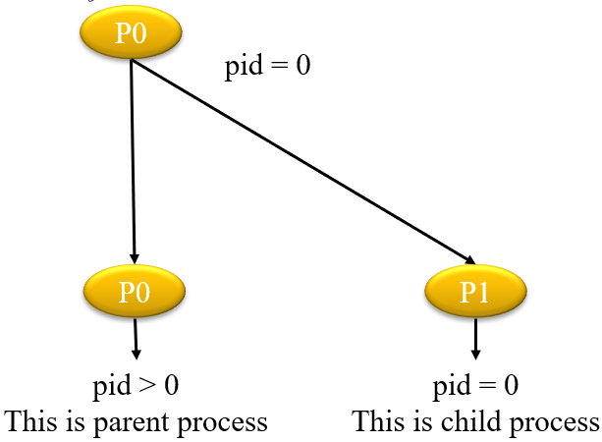

1. Cho đoạn code sau, hỏi khi chạy, bao nhiêu process (kể cả cha) được sinh ra? Vẽ cây tiến trình khi thực thi đoạn chương trình sau

|  |
| --- |
| int main()  {  fork();  fork();  fork();  fork();  return 0;  } |

Có tất cả 16 process được sinh ra

1. Cho đoạn code sau, hỏi khi chạy thì tiến trình được tạo ra từ chương trình trên sẽ in ra màn hình những gì? Vẽ cây tiến trình và những từ được in ra khi thực thi đoạn chương trình sau?

|  |
| --- |
| #include <stdio.h>  #include <unistd.h>  int main()  {  int i;  for (i = 0; i < 4; i++)  {  fork();  printf("hello\n");  }  return 0;  } |

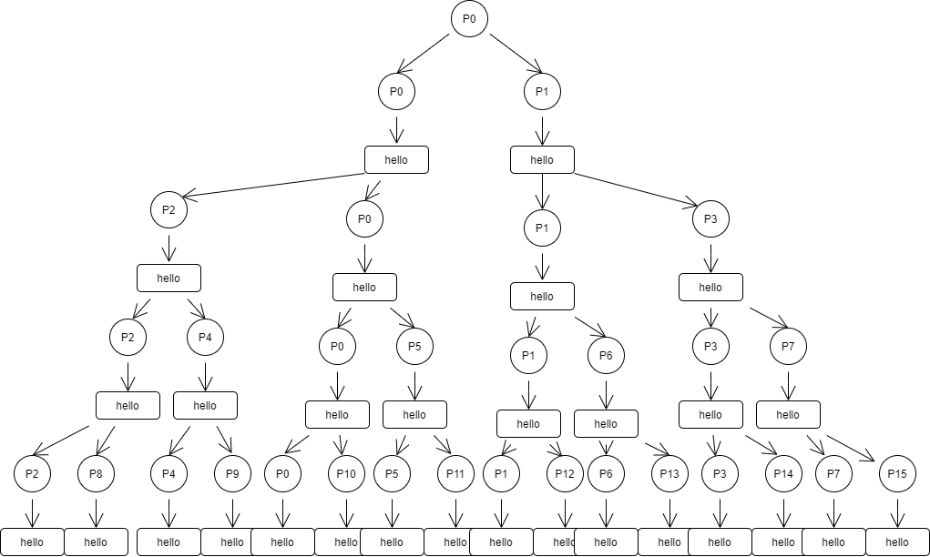

1. Cho đoạn code sau, hỏi khi chạy thì tiến trình được tạo ra từ chương trình trên sẽ in ra màn hình những gì? Vẽ cây tiến trình và những từ được in ra khi thực thi đoạn chương trình sau?

|  |
| --- |
| int main (int argc, char **argv)  {  int pid;  printf(“Tiến trình cha \n”);  pid = fork();  if (pid > 0)  {  fork();  printf(“Tiến trình cha \n”);  }  else  {  printf(“Tiến trình con \n”);  if(fork() > 0 )  printf("Tiến trình cha \n");  else  printf("Tiến trình con \n");  }  } |

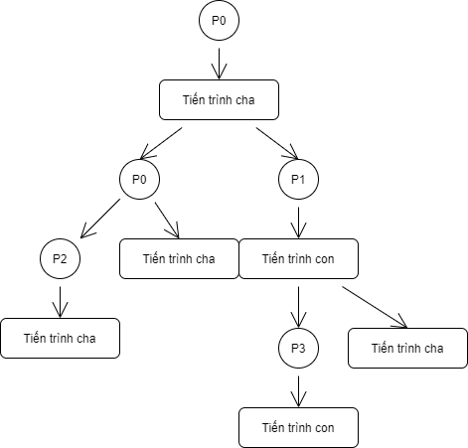

Chương trình in ra:

Tiến trình cha

Tiến trình cha

Tiến trình con

Tiến trình cha

Tiến trình cha

Tiến trình con

1. Cho đoạn code chương trình sau:

|  |
| --- |
| if (fork() == 0)  {     a = a + 5;     printf("%d,%d\n", a, &a);  }  else  {      a = a –5;      printf("%d, %d\n", a, &a);  } |

Giả sử u, v là các giá trị được in ra bởi process cha, và x, y là các giá trị được in ra bởi process con. Tìm mối quan hệ giữa u, v và x, y?

**Giải**

Ta có:

u = a – 5

v = &a

x = a + 5

y = &a

* a = u + 5
* x = u + 10

v = y